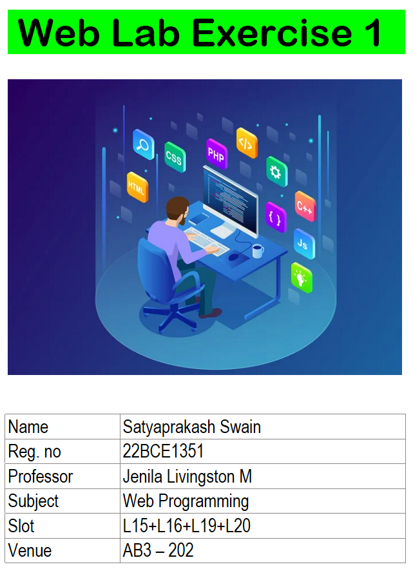

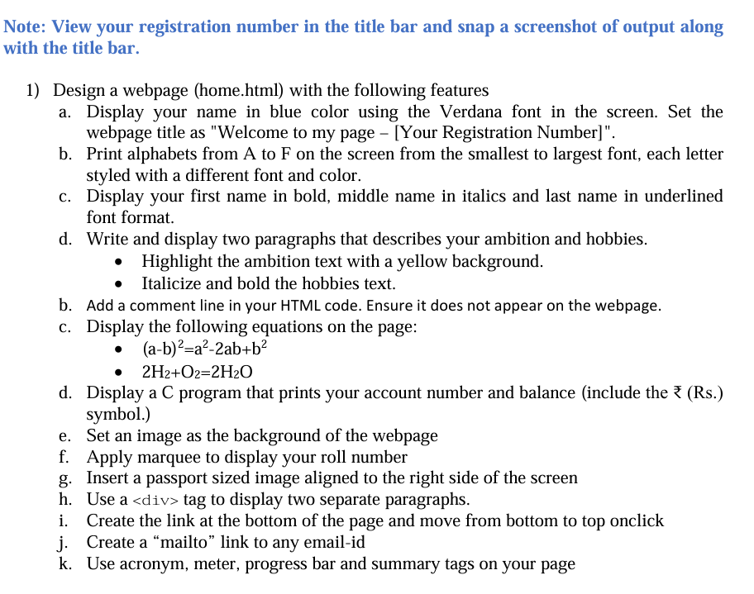

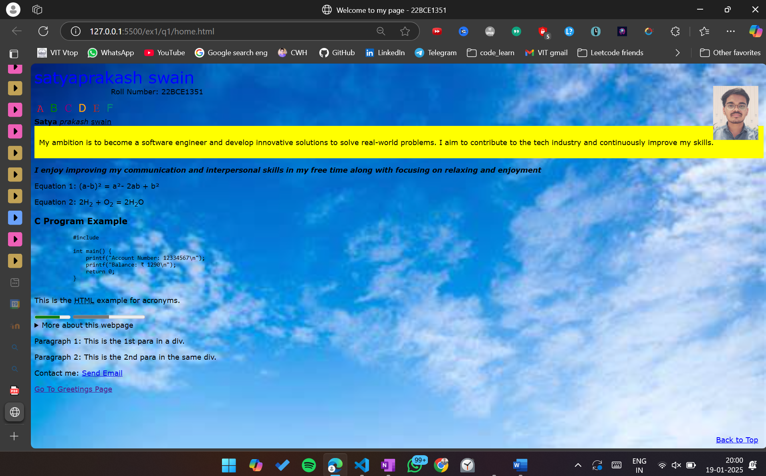

<!DOCTYPE html>

<html lang="en">

<head>

    <meta charset="UTF-8">

    <meta name="viewport" content="width=device-width, initial-scale=1.0">

    <title>Welcome to my page - 22BCE1351</title>

    <style>

        body {

            background-image: url('background.jpg');

            background-size: cover;

            font-family: Verdana, Geneva, sans-serif;

        }

        .name {

            color: blue;

            font-family: Verdana, sans-serif;

            font-size: 36px;

        }

        .alphabet {

            display: inline-block;

            font-size: 24px;

            margin: 5px;

        }

        .a { font-family: 'Courier New', Courier, monospace; color: red; }

        .b { font-family: 'Arial', sans-serif; color: green; }

        .c { font-family: 'Georgia', serif; color: purple; }

        .d { font-family: 'Tahoma', sans-serif; color: orange; }

        .e { font-family: 'Times New Roman', Times, serif; color: brown; }

        .f { font-family: 'Comic Sans MS', cursive, sans-serif; color: teal; }

        .first-name {

            font-weight: bold;

        }

        .last-name {

            text-decoration: underline;

        }

        .ambition {

            background-color: yellow;

            padding: 10px;

        }

        .hobbies {

            font-style: italic;

            font-weight: bold;

        }

        .pass-img {

            position: absolute;

            top: 50px;

            right: 20px;

            width: 100px;

            height: 120px;

        }

        .bottom-link {

            position: fixed;

            bottom: 10px;

            right: 20px;

            font-size: 16px;

            color: blue;

            cursor: pointer;

        }

    </style>

</head>

<body>

    <div class="name">

        satyaprakash swain

    </div>

    <marquee>Roll Number: 22BCE1351</marquee>

    <img src="passpic.jpg" alt="Passport Photo" class="pass-img">

    <div>

        <span class="alphabet a">A</span>

        <span class="alphabet b">B</span>

        <span class="alphabet c">C</span>

        <span class="alphabet d">D</span>

        <span class="alphabet e">E</span>

        <span class="alphabet f">F</span>

    </div>

    <div>

        <span class="first-name">Satya</span>

        <span class="middle-name" style="font-style: italic;">prakash</span>

        <span class="last-name">swain</span>

    </div>

    <div class="ambition">

        <p>My ambition is to become a software engineer and develop innovative solutions to solve real-world problems. I aim to contribute to the tech industry and continuously improve my skills. </p>

    </div>

    <div>

        <p class="hobbies">I enjoy improving my communication and interpersonal skills in my free time along with focusing on relaxing and enjoyment</p>

    </div>

    <div>

        <p>Equation 1: (a-b)² = a²- 2ab + b²</p>

        <p>Equation 2: 2H<sub>2</sub> + O<sub>2</sub> = 2H<sub>2</sub>O</p>

    </div>

    <div>

        <h3>C Program Example</h3>

        <pre>

            #include <stdio.h>

            int main() {

                printf("Account Number: 12334567\n");

                printf("Balance: ₹ 1290\n");

                return 0;

            }

        </pre>

    </div>

    <!-- this is a comment and will not be visible on the webpage -->

    <div>

        <p>This is the <acronym title="HyperText Markup Language">HTML</acronym> example for acronyms.</p>

        <meter value="0.7">70%</meter>

        <progress value="50" max="100"></progress>

        <details>

            <summary>More about this webpage</summary>

            <p>This page demonstrates various HTML features and CSS styling techniques.</p>

        </details>

    </div>

    <div>

        <p>Paragraph 1: This is the 1st para in a div.</p>

        <p>Paragraph 2: This is the 2nd para in the same div.</p>

    </div>

    <a class="bottom-link" href="#top" onclick="window.scrollTo({top: 0, behavior: 'smooth'});">Back to Top</a>

    <p>Contact me: <a href="spswain2003.org@gmail.com">Send Email</a></p>

    <a href="../q2/greetings.html">Go To Greetings Page</a>

</body>

</html>

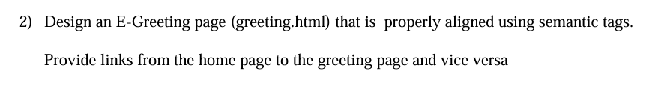

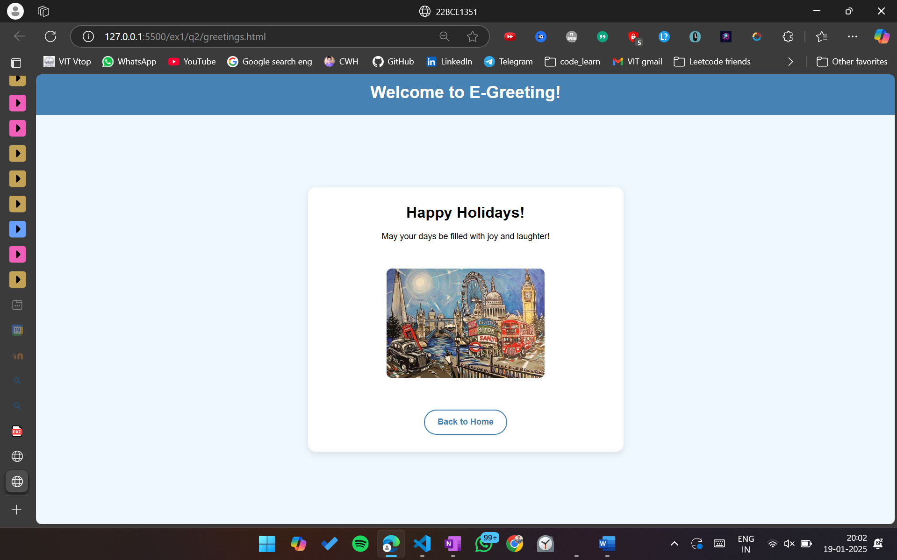

<!DOCTYPE html>

<html lang="en">

<head>

    <meta charset="UTF-8">

    <meta name="viewport" content="width=device-width, initial-scale=1.0">

    <title>22BCE1351</title>

    <style>

        \* {

            margin: 0;

            padding: 0;

            box-sizing: border-box;

        }

        body {

            font-family: Arial, sans-serif;

            min-height: 100vh;

            background-color: #f0f8ff;

            display: flex;

            flex-direction: column;

        }

        .container {

            flex: 1;

            display: flex;

            justify-content: center;

            align-items: center;

            padding: 2rem;

        }

        header, footer {

            background-color: #4682b4;

            color: white;

            text-align: center;

            padding: 1rem;

            width: 100%;

        }

        main {

            background: white;

            box-shadow: 0 4px 12px rgba(0, 0, 0, 0.1);

            border-radius: 15px;

            padding: 2rem;

            width: 90%;

            max-width: 600px;

            text-align: center;

        }

        h1 { font-size: 2rem; margin-bottom: 0.5rem; }

        h2 { font-size: 1.8rem; margin-bottom: 1rem; }

        p { margin-bottom: 1.5rem; line-height: 1.6; }

        .greeting-image {

            width: 100%;

            max-width: 300px;

            height: auto;

            border-radius: 10px;

            margin: 1.5rem 0;

            object-fit: cover;

        }

        nav {

            margin-top: 2rem;

        }

        .button {

            display: inline-block;

            color: #4682b4;

            text-decoration: none;

            font-weight: bold;

            padding: 0.8rem 1.5rem;

            border: 2px solid #4682b4;

            border-radius: 25px;

            transition: all 0.3s ease;

        }

        .button:hover {

            background-color: #4682b4;

            color: white;

            transform: translateY(-2px);

        }

        @media (max-width: 480px) {

            .container { padding: 1rem; }

            main { padding: 1.5rem; }

            h1 { font-size: 1.5rem; }

            h2 { font-size: 1.3rem; }

        }

    </style>

</head>

<body>

    <header>

        <h1>Welcome to E-Greeting!</h1>

    </header>

    <div class="container">

        <main>

            <h2>Happy Holidays!</h2>

            <p>May your days be filled with joy and laughter!</p>

            <img

                src="fa20110708t3a.jpg"

                alt="Holiday greeting card"

                class="greeting-image"

            >

            <nav>

                <a href="../q1/home.html" class="button">Back to Home</a>

            </nav>

        </main>

    </div>

</body>

</html>

